Client account : 2203130005

The SE CALL « STATEMENT VALIDATION » is always in priority 7.

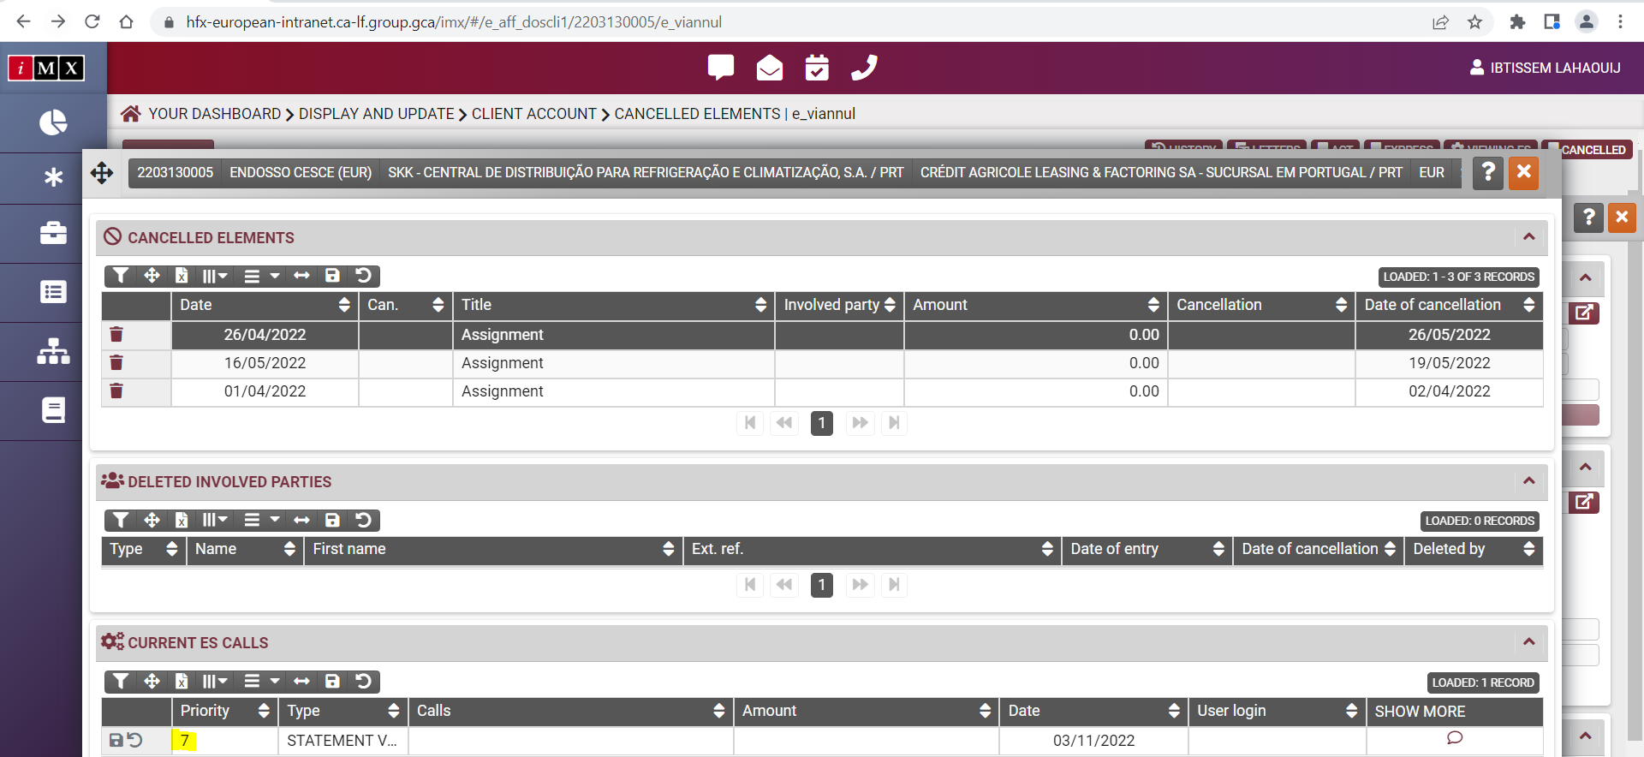

In e_erreur, the error below is generated :

